SurveyTools开发文档

开发语言：C#

开发者：齐书峰

最后更新时间：201910101639

目录

SurveyTools内容 3

一、CMatrix类：矩阵类 3

1、字段： 3

2、构造函数： 3

3、索引： 3

4、运算符重载： 3

5、方法： 3

<1> 计算矩阵行数 3

<2> 计算矩阵列数 3

<3> 矩阵转置 4

<4> 调整矩阵大小 4

<5> 矩阵求逆 4

二、CPolygon类：多边形类 4

1、内嵌结构体： 4

2、字段： 4

3、构造函数： 4

4、方法： 4

<1> 设置顶点数据 4

<2> 获取顶点坐标 5

<3> 设置多边形大小 5

<4> 计算多边形面积 5

<5> 计算多边形周长 5

三、CommonTools类：测绘工具类 5

1、角度转换：度分秒、十进制、弧度制之间的转换 5

<1> 度分秒转十进制 6

<2> 十进制转度分秒 6

<3> 十进制转弧度制 6

<4> 弧度制转十进制 6

<5> 度分秒转弧度制 6

<6> 弧度制转度分秒 6

2、交会计算：前方、后方、边长交会 6

<1> 前方交会计算（A、B、P逆时针） 6

<2> 测角后方交会 7

<3> 边长交会 7

３、测量工具： 7

<1> 判断一个平面点在测量坐标系中的象限位置 7

<2> 三维地心坐标转换大地坐标 7

<3> 计算方位角 8

<4> 求平面上两点距离 8

<5> 求空间上两点距离 8

<6> 求三角形的三个内角 8

<7> 计算三角形外接圆的圆心坐标 8

<8> 边长距离改化 9

<9> 三角高程测量计算 9

4、线路平纵计算工具 9

<1> 完整回旋曲线上任意一点的坐标计算 9

<2> 完整回旋曲线终点坐标计算（由终点处曲率半径计算） 9

<3> 完整回旋曲线终点坐标计算（由回旋曲线参数计算） 9

<4> 线路基本型曲线要素计算 9

<5> 曲线主点桩号计算 10

<6> 线路基本型中线坐标计算 10

<7> 计算回旋曲线上任意一点的切线方位角 10

<8> 计算回旋曲线上任意一点的切线方位角（重载） 10

<9> 计算曲线上任意一点的坐标（迭代） 10

<10> 计算曲线上任意一点的坐标（不迭代） 11

<11> 由曲线外一点反求桩号 11

<12> 计算竖曲线要素 11

<13> 计算竖曲线上一点的高程 11

5、坐标转换 12

[1] 平面点 12

[2] 三维点 12

[3] 转换四参数 12

[4] 转换七参数 12

<1>大地坐标转空间直角坐标 12

<2> 空间直角坐标转换至大地坐标 13

<3> 高斯正算 13

<4> 计算子午线弧长 13

<5> 分带高斯正算 13

<6> 高斯反算 13

<7> 分带高斯反算 13

<8> 两点法求平面转换四参数 14

<9> 多点法求平面转换四参数 14

<10> 多点法求平面转换七参数 14

<11> 七参数空间直角坐标转换 14

<12> 四参数空间直角坐标转换 14

SurveyTools内容

一、CMatrix类：矩阵类

1、字段：

|  |  |  |  |
| --- | --- | --- | --- |
| 可见范围 | 类型 | 名称 | 说明 |
| Private | Int | iRow | 矩阵行数 |
| Private | Int | iCol | 矩阵列数 |
| Private | Double[][] | dMatData | 矩阵存储空间 |

2、构造函数：

|  |  |
| --- | --- |
| 名称参数 | 说明 |
| CMatrix() | 矩阵行列数未知 |
| CMatrix(int row, int col) | 已知矩阵行列数 |
| CMatrix(CMatrix m) | 拷贝构造函数 |

3、索引：

this[int row, int col] 返回矩阵指定行列位置的值

4、运算符重载：

|  |  |
| --- | --- |
| 重载类型 | 说明 |
| CMatrix operator +(CMatrix m1, CMatrix m2) | 返回m1+m2结果 |
| CMatrix operator -(CMatrix m1, CMatrix m2) | 返回m1-m2结果 |
| CMatrix operator *(CMatrix m1, CMatrix m2) | 返回m1*m2结果 |

5、方法：

<1> 计算矩阵行数

public int Row()

返回值：矩阵的行数

<2> 计算矩阵列数

public int Col()

返回值：矩阵的列数

<3> 矩阵转置

public CMatrix Translocation()

返回值：该矩阵的转置矩阵

<4> 调整矩阵大小

public void SetSize(int row, int col)

说明：调整矩阵大小，原有值不变

参数：矩阵行数，矩阵列数

返回值：无

<5> 矩阵求逆

public CMatrix Inv()

返回值：该矩阵的逆矩阵

说明：矩阵必须为方阵

二、CPolygon类：多边形类

1、内嵌结构体：

public HPOINT 平面点

内含字段：

|  |  |  |  |
| --- | --- | --- | --- |
| 可见范围 | 类型 | 名称 | 说明 |
| Public | Double | x | 平面点x坐标 |
| Public | Double | y | 平面点y坐标 |

2、字段：

|  |  |  |  |
| --- | --- | --- | --- |
| 可见范围 | 类型 | 名称 | 说明 |
| Private | Int | iPointCount | 多边形顶点个数 |
| Private | HPOINT[] | pPointData | 保存多边形顶点的数组 |

3、构造函数：

|  |  |
| --- | --- |
| 名称参数 | 说明 |
| CPolygon() | 多边形顶点个数为0 |
| CPolygon(int n) | 多边形顶点个数为n |

4、方法：

▲多边形面积计算公式：



<1> 设置顶点数据

public bool SetPoint(int pos, double x, double y)

说明：设置或插入第pos顶点（从第一个顶点0开始）点数据

参数：顶点序数，该顶点的x坐标，该顶点的y坐标

返回值：

true 设置成功

false 顶点序数超过了多边形顶点个数

<2> 获取顶点坐标

public bool GetPoint(int pos, ref HPOINT p)

说明：获取顶点坐标

参数：顶点序数，目标顶点

返回值：

true 获取成功

false 顶点序数超过了多边形顶点个数

<3> 设置多边形大小

public bool SetSize(int n)

说明：设置多边形的大小（改变顶点个数），如果新设置的顶点个数小于原来的顶点个数，则只保留前面的顶点个数，反之扩充，原有顶点数据不变。

参数：顶点个数

返回值：

true 设置成功

false 顶点序数小于3

<4> 计算多边形面积

public double Area()

返回值：多边形面积

<5> 计算多边形周长

public double Perimeter()

返回值：多边形周长

三、CommonTools类：测绘工具类

1、角度转换：度分秒、十进制、弧度制之间的转换

<1> 度分秒转十进制

public static double Dms2Deg(double dDms)

说明：度分秒转十进制度

参数：度分秒格式角度

返回值：十进制格式角度

<2> 十进制转度分秒

public static double Deg2Dms(double dDeg)

说明：十进制度转度分秒

参数：十进制格式角度

返回值：度分秒格式角度

<3> 十进制转弧度制

public static double Deg2Rad(double dDeg)

说明：十进制度转弧度制

参数：十进制格式角度

返回值：弧度制格式角度

<4> 弧度制转十进制

public static double Rad2Deg(double dRad)

说明：弧度制转十进制度

参数：弧度制格式角度

返回值：十进制格式角度

<5> 度分秒转弧度制

public static double Dms2Rad(double dDms)

说明：度分秒转弧度制

参数：度分秒格式角度

返回值：弧度制格式角度

<6> 弧度制转度分秒

public static double Rad2Dms(double dRad)

说明：弧度制转度分秒

参数：弧度制格式角度

返回值：度分秒格式角度

2、交会计算：前方、后方、边长交会

▲前方交会示意图：

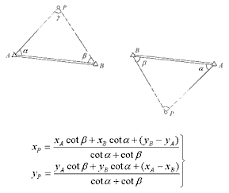

▲后方交会示意图：

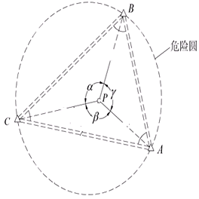

▲边长交会示意图：

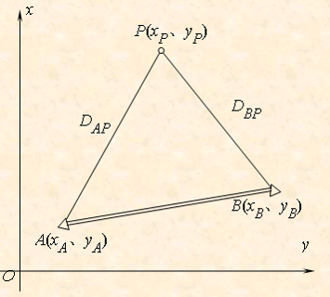

<1> 前方交会计算（A、B、P逆时针）

public static void ForeIntersecPos(double Xa, double Ya, double Xb, double Yb,

double Alfa, double Beta, out double Xp, out double Yp)

说明：前方交会计算（A、B、P逆时针）

参数：已知点A的x坐标，已知点A的y坐标，已知点B的x坐标，已知点B的y坐标，A点交会角（弧度），B点交会角（弧度），待定点P的x坐标，待定点P的y坐标

<2> 测角后方交会

public static void ResIntersecPos(double Xa, double Ya, double Xb, double Yb,

double Xc, double Yc, double alpha, double betta, double gamma,

out double Xp, out double Yp)

说明：测角后方交会

参数：已知点A的x坐标，已知点A的y坐标，已知点B的x坐标，已知点B的y坐标，已知点C的x坐标，已知点C的y坐标，BC边对应测角（弧度制），AC边对应测角（弧度制），AB边对应测角（弧度制），待定点P的x坐标，待定点P的y坐标

注意：P点在危险圆附近时无法求解

<3> 边长交会

public static void LinearIntersecPos(double Xa, double Ya, double Xb, double Yb,

double Dap, double Dbp, out double Xp, out double Yp)

说明：边长交会

参数：已知点A的x坐标，已知点A的y坐标，已知点B的x坐标，已知点B的y坐标，AP距离，BP距离，待定点P的x坐标，待定点P的y坐标

３、测量工具：

<1> 判断一个平面点在测量坐标系中的象限位置

public static int PointJudgeQuadrant(double GeoX, double GeoY)

说明：判断一个平面点在测量坐标系中的象限位置

参数：平面点横坐标，平面点纵坐标

返回值：

0：原点

1：第一象限

2：第一象限

3：第一象限

4：第一象限

104：X正半轴

102：X负半轴

203：Y正半轴

304：Y负半轴

<2> 三维地心坐标转换大地坐标

public static void Descartes2Geodetic(double X, double Y, double Z,

double a, double e, out double dB, out double dL, out double dH)

说明：同一参考椭球下的三维地心坐标（笛卡尔坐标系）转换为大地坐标，东经0到180，Y大于0;西经0到180，Y小于0。

参数：大地坐标X，大地坐标Y，大地坐标Z，椭球长半径，椭球偏心率（第一偏心率），大地纬度（弧度制），大地经度（弧度制），大地高

<3> 计算方位角

public static double Azimuth(double X1, double Y1, double X2, double Y2)

说明：方位角计算

参数：已知点1的X坐标，已知点1的Y坐标，已知点2的X坐标，已知点2的Y坐标

返回值：方位角（弧度制）

<4> 求平面上两点距离

public static double Dist(double X1, double Y1, double X2, double Y2)

说明：求平面上两点距离

参数：已知点1的X坐标，已知点1的Y坐标，已知点2的X坐标，已知点2的Y坐标

返回值：平面上两点距离

<5> 求空间上两点距离

public static double Dist(double X1, double Y1, double Z1,

double X2, double Y2, double Z2)

说明：求空间上两点距离

参数：已知点1的X坐标，已知点1的Y坐标，已知点1的Z坐标，已知点2的X坐标，已知点2的Y坐标，已知点2的Z坐标

返回值：空间上两点距离

<6> 求三角形的三个内角

public static void GetInnerAngle(double Xa, double Ya, double Xb, double Yb,

double Xc, double Yc, out double a, out double b, out double c)

说明：求三角形的三个内角

参数：顶点a的X坐标，顶点a的Y坐标，顶点b的X坐标，顶点b的Y坐标，顶点c的X坐标，顶点c的Y坐标，a角角度（弧度制），b角角度（弧度制），c角角度（弧度制）

<7> 计算三角形外接圆的圆心坐标

public static void CycleCenter(double Xa, double Ya, double Xb, double Yb,

double Xc, double Yc, out double X0, out double Y0)

说明：计算三角形外接圆的圆心坐标

参数：顶点a的X坐标，顶点a的Y坐标，顶点b的X坐标，顶点b的Y坐标，顶点c的X坐标，顶点c的Y坐标，圆心X坐标，圆心Y坐标

<8> 边长距离改化

public static double Cdistance_correction(double y1, double y2, double S, double Rm)

说明：边长距离改化

参数：椭球体上P1点横坐标，椭球体上P2点横坐标，大地线长度，大地线始末端点的平均纬度（需查取）计算的椭球平均曲率半径

返回值：改化后的大地线长度

<9> 三角高程测量计算

public static void Ctrigonometric_leveling(double D, double Ha, double i,

double v, double alpha, out double Hb)

说明：三角高程测量计算

参数：水平距离，站点高程，仪器高，目标高，观测垂直角（度分秒），目标点高程

4、线路平纵计算工具

▲回旋曲线指的是缓和曲线

▲参数中的曲率均为半径的倒数

▲存疑方法需要验证正确后使用

▲非对称基本型曲线计算图示：

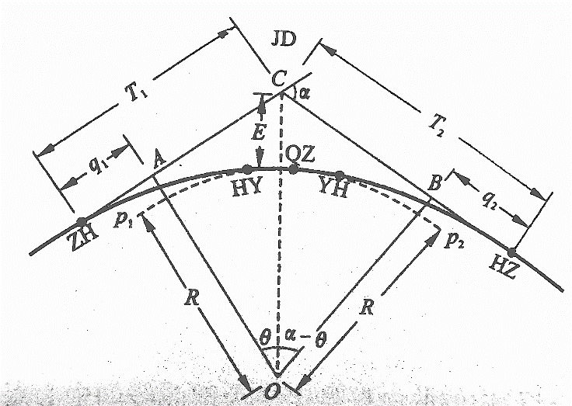

▲竖曲线要素示意图：

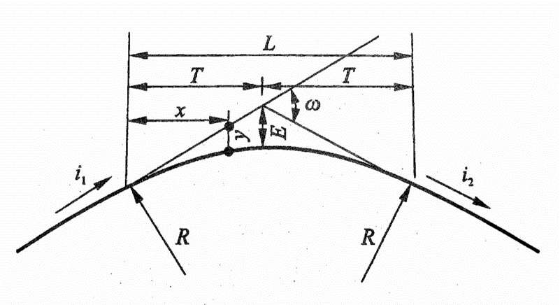

<1> 完整回旋曲线上任意一点的坐标计算

public static void CoordOfPointInCurve(double R, double ls, double l,

out double xp, out double yp)

说明：完整回旋曲线上任意一点的坐标计算

参数：回旋曲线终点处曲率半径，回旋曲线总长度，回旋曲线上点距离起点的长度，待求点x坐标，待求点y坐标

<2> 完整回旋曲线终点坐标计算（由终点处曲率半径计算）

public static void EndPointCoord_RAndls(double R, double ls,

out double xp, out double yp)

说明：完整回旋曲线终点坐标计算（由终点处曲率半径计算）

参数：回旋曲线终点处曲率半径，回旋曲线总长度，终点x坐标，终点y坐标

<3> 完整回旋曲线终点坐标计算（由回旋曲线参数计算）

public static void EndPointCoord_AAndls(double A, double ls,

out double xp, out double yp)

说明：完整回旋曲线终点坐标计算（由回旋曲线参数计算）

参数：回旋曲线参数，回旋曲线总长度，终点x坐标，终点y坐标

<4> 线路基本型曲线要素计算

public static void ParaOfRoad(double ls1, double ls2, double R, double alpha,

out double p1, out double p2, out double q1, out double q2,

out double T1, out double T2, out double Ly, out double L, out double E)

说明：线路基本型曲线要素计算

参数：前回旋曲线长度，后回旋曲线长度，圆曲线半径，转角（度分秒），前回旋曲线内移值，后回旋曲线内移值，前回旋曲线切线增长值，后回旋曲线切线增长值，前回旋曲线切线长度，后回旋曲线切线长度，圆曲线长，平曲线长，外距

<5> 曲线主点桩号计算

public static void NumberOfMainPoint(double Kjd, double T1, double ls1, double Ly, double ls2, out double Kzh, out double Khy, out double Kqz, out double Kyh, out double Khz)

说明：曲线主点桩号计算

参数：交点桩号（JD桩号），前回旋曲线切线长度，前回旋曲线长度，圆曲线长，后回旋曲线长度，前回旋曲线起点桩号（ZH点桩号），前回旋曲线终点桩号（HY点桩号），圆曲线中点桩号（QZ点桩号），后回旋曲线起点桩号（YH点桩号），后回旋曲线终点桩号（YH点桩号

<6> 线路基本型中线坐标计算

public static void CoordAndBearing(double xi, double yi, double R,

double ls1, double ls2, double T1, double T2, double Ai_1, double Ai_2,

double Kp, double Kzh, double Khz, double Khy, double Kyh, double alpha,

out double xp, out double yp, out double betta_p)

说明：线路基本型中线坐标计算

参数：平面交点X坐标，平面交点Y坐标，圆曲线半径，前回旋曲线长度，后回旋曲线长度，前切线长度，后切线长度，前直线方位角（弧度制），后直线方位角（弧度制），待求点中桩桩号，前回旋曲线起点桩号（ZH点桩号），后回旋曲线终点桩号（HZ点桩号），后回旋曲线起点桩号（YH点桩号），后回旋曲线终点桩号（YH点桩号 ），转角（度分秒），待求点x坐标，待求点y坐标，切线方位角

<7> 计算回旋曲线上任意一点的切线方位角

public static double BearingCompute(double rhoA, double L, double rhoB,

double li, double alfaA)

说明：计算回旋曲线上任意一点的切线方位角(弧度制)

参数：回旋曲线起点曲率，起点终点里程差，回旋曲线终点曲率，待求点到回旋曲线起点的长度，起点处切线方位角（弧度制）

返回值：该点处的切线方位角（弧度制）

<8> 计算回旋曲线上任意一点的切线方位角（重载）

public static double BearingCompute(double rhoA, double rhoB,

double KA, double KB, double Ki, double alfaA)

说明：计算回旋曲线上任意一点的切线方位角(弧度制)——重载

参数：回旋曲线起点曲率，回旋曲线终点曲率，回旋曲线起点里程，回旋曲线终点里程，待求点里程，起点处切线方位角（弧度制）

返回值：该点处的切线方位角（弧度制）

<9> 计算曲线上任意一点的坐标（迭代）

public static void CoordCompute(double xA, double yA,

double rhoA, double L, double rhoB, double li, double alfaA,

out double xi, out double yi)

说明：计算曲线上任意一点的坐标（迭代）

参数：回旋曲线起点x坐标，回旋曲线起点y坐标，回旋曲线起点曲率，起点终点里程差，回旋曲线终点曲率，待求点到回旋曲线起点的长度，起点处切线方位角（弧度制），回旋曲线上任一点的x坐标，回旋曲线上任一点的y坐标

注意：该方法计算结果正确性存疑，需要再验证！

<10> 计算曲线上任意一点的坐标（不迭代）

▲圆弧是缓和曲线的一种特殊形式，但本方法中对圆弧上的坐标计算不精确

public static void CoordCompute1(double xA, double yA, double RA, double RB,

double L, double l,double alpha, out double x, out double y)

说明：计算曲线上任意一点的坐标（不迭代）

参数：回旋曲线起点x坐标，回旋曲线起点y坐标，起点曲率半径（最大为double.MaxValue），终点曲率半径（最大为double.MaxValue），起点终点里程差，待求点到起点的里程差，起点处切线方位角（弧度制），回旋曲线上任一点的x坐标，回旋曲线上任一点的y坐标

<11> 由曲线外一点反求桩号

public static void NumberOfCompute(double xA, double yA, double alfa_A,

double rho_A, double rho_B, double L, double xp1, double yp1,

out double lp, out double Dp)

说明：由曲线外一点反求桩号

参数：曲线元起点A的x坐标，曲线元起点A的y坐标，起点切线方位角（弧度制），起点曲率，终点曲率，曲线元长度，路线外P点的x坐标，路线外P点的y坐标，P点距起点的里程差，P点到中桩的距离（Dp小于0时，P点位于线路左侧，Dp大于0时，P点位于线路右侧）

注意：此方法使用了方法<9>，结果存疑！

<12> 计算竖曲线要素

public static void ParaOfVerticurve(double i1, double i2, double R, double K, double H, out double L, out double T, out double E, out double Szy, out double Syz)

说明：计算竖曲线要素

参数：后坡坡度（弧度制），前坡坡度（弧度制），竖曲线半径，变坡点桩号，变坡点高程，竖曲线长度，切线长度，竖曲线外距，起点桩号，终点桩号

<13> 计算竖曲线上一点的高程

public static double HightCompute(double Kp, double K, double Szy, double Syz,

double T, double R, double H, double i1, double i2, double sig)

说明：计算竖曲线上一点的高程

参数：该点桩号，变坡点桩号，起点桩号，终点桩号，竖曲线半径，变坡点高程，后坡坡度（弧度制），前坡坡度（弧度制），坡度的凹凸（1：凸，-1：凹）

返回值：该点高程

5、坐标转换

▲分带投影图示：

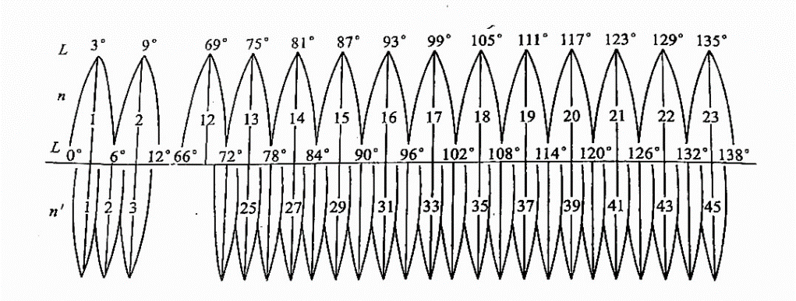

[1] 平面点

public HPOINT

内含字段：

|  |  |  |  |
| --- | --- | --- | --- |
| 可见范围 | 类型 | 名称 | 说明 |
| Public | Double | X | 平面点X坐标 |
| Public | Double | Y | 平面点Y坐标 |

[2] 三维点

public SPOINT

内含字段：

|  |  |  |  |
| --- | --- | --- | --- |
| 可见范围 | 类型 | 名称 | 说明 |
| Public | Double | X | 平面点X坐标 |
| Public | Double | Y | 平面点Y坐标 |
| Public | Double | Z | 平面点Z坐标 |

[3] 转换四参数

public FourPara

内含字段：

|  |  |  |  |
| --- | --- | --- | --- |
| 可见范围 | 类型 | 名称 | 说明 |
| Public | Double | DeltaX | X轴变化值 |
| Public | Double | DeltaY | Y轴变化值 |
| Public | Double | Scale | 尺度参数 |
| Public | Double | Sita | 旋转参数 |

[4] 转换七参数

public SevenPara

内含字段：

|  |  |  |  |
| --- | --- | --- | --- |
| 可见范围 | 类型 | 名称 | 说明 |
| Public | Double | Alpha | X轴旋转量（弧度） |
| Public | Double | Betta | Y轴旋转量（弧度） |
| Public | Double | Gamma | Z轴旋转量（弧度） |
| Public | Double | DeltaX | X轴变化值 |
| Public | Double | DeltaY | Y轴变化值 |
| Public | Double | DeltaZ | Z轴变化值 |
| Public | Double | Scale | 尺度参数 |

<1>大地坐标转空间直角坐标

public static void Geo2Comp(double B, double L, double H, double a, double e,

out double X, out double Y, out double Z)

说明：大地坐标转空间直角坐标

参数：大地纬度（度分秒），大地经度（度分秒），大地高，椭球长半轴，椭球偏心率（第一偏心率），空间直角X坐标, 空间直角Y坐标, 空间直角Z坐标

<2> 空间直角坐标转换至大地坐标

public static void Comp2Geo(double X, double Y, double Z, double a, double e,

out double B, out double L, out double H)

说明：空间直角坐标转换至大地坐标

参数：空间直角X坐标, 空间直角Y坐标, 空间直角Z坐标，椭球长半轴，椭球偏心率（第一偏心率），大地纬度（度分秒），大地经度（度分秒），大地高

<3> 高斯正算

public static void GaussForward(double B, double L, double L0, double a, double e,

out double x, out double y)

说明：高斯正算

参数：大地纬度（度分秒），大地经度（度分秒），中央经线（度分秒），椭球长半轴，椭球偏心率（第一偏心率），高斯投影X坐标，高斯投影Y坐标

<4> 计算子午线弧长

public static double ComptX(double B, double a, double e1)

说明：计算子午线弧长

参数：大地纬度（弧度制），椭球长半轴，椭球第一偏心率

返回值：该纬度子午线弧长

<5> 分带高斯正算

public static void GaussZoneForward(double B, double L, double Zone, double a, double e, out double dX, out double dY)

说明：分带高斯正算

参数：大地纬度（度分秒），大地经度（度分秒），度带（3：3度带），椭球长半轴，椭球第一偏心率，高斯投影X坐标，高斯投影Y坐标

<6> 高斯反算

public static void GaussInverse(double x, double y, double L0, double a, double e,

out double B, out double L)

说明：高斯反算

参数：高斯投影X坐标，高斯投影Y坐标，中央经线（度分秒），椭球长半轴，椭球第一偏心率，大地纬度（度分秒），大地经度（度分秒）

<7> 分带高斯反算

public static void GaussZoneInverse(double x, double y, double Zone, double a, double e, out double B, out double L)

说明：分带高斯反算

参数：高斯投影X坐标，高斯投影Y坐标，度带（3：3度带），椭球长半轴，椭球第一偏心率，大地纬度（度分秒），大地经度（度分秒）

<8> 两点法求平面转换四参数

public static FourPara ComFourParaUsingTwoPoints(HPOINT[] PointS, HPOINT[] PointT)

说明：两点法求平面转换四参数

参数：转换前两点坐标，转换后两点坐标

返回值：由该两点所确定的转换四参数

注意：转换前与转换后的点在数组中的位置应一一对应！

<9> 多点法求平面转换四参数

public static FourPara ComFourPara(HPOINT[] PointS, HPOINT[] PointT, int PointCount)

说明：多点法求平面转换四参数

参数：转换前的点，转换后的点，点数

返回值：由所给点确定的转换四参数

注意：转换前与转换后的点在数组中的位置应一一对应！

<10> 多点法求平面转换七参数

public static SevenPara ComSevenPara(SPOINT[] PointS, SPOINT[] PointT, int PointCount)

说明：多点法求平面转换七参数

参数：转换前的点，转换后的点，点数

返回值：由所给点确定的转换七参数

注意：转换前与转换后的点在数组中的位置应一一对应！

<11> 七参数空间直角坐标转换

public static SPOINT SPointsTrans(SPOINT PointSource, SevenPara SP)

说明：七参数空间直角坐标转换

参数：转换前坐标（三维坐标），转换参数（三维坐标）

返回值：转换后坐标

注意：转换前与转换后的点在数组中的位置一一对应

<12> 四参数空间直角坐标转换

public static HPOINT HPointTrans(HPOINT PointSource, FourPara FP)

说明：四参数空间直角坐标转换

参数：转换前坐标（平面坐标），转换参数（平面坐标）

返回值：转换后坐标

注意：转换前与转换后的点在数组中的位置一一对应